 | № 12  28 сентября 2022  распространяется бесплатно
В школах Биробиджанского района прозвенел первый звонок
1 сентября для всех школьников прозвенел первый звонок, возвестив о начале нового 2022-2023 учебного года. Более полутора тысяч учащихся Биробиджанского района приступят к занятиям в обновлённых школах, которые после косметического ремонта стали еще уютнее.  Все ребята, отдохнувшие и загорелые, снова собрались на школьных дворах. Они радовались встрече с одноклассниками, классными руководителями и любимыми учителями. Рано утром все построились на школьных линейках.  Зазвучал гимн. Одиннацатиклассники подняли флаг. Директора школ поздравили ребят с началом нового учебного года и пожелали успехов в учёбе.  В мероприятии Центра образования им. В.И. Пеллера села Птичник приняли участие Глава муниципального района Елена Федоренкова и прокурор Биробиджанского района Виктор Балаев. Они поздравили всех учителей, учащихся и их | 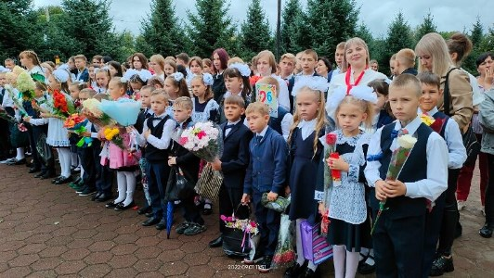  родителей с праздником «Днем знаний» и пожелали новых достижений в учебном году.  Со словами поздравлений обратился к ребятам и | учителям средней школы села Дубового заместитель Законодательного Собрания ЕАО Антон Акимов. Он поздравил всех с праздником перед чередой трудовых будней.  Как же весело было слушать наших первоклассников, а их в районе в этом учебном году 160 человек, которые в первый раз прочитали перед всей школой небольшие четверостишия! Одиннадцатиклассники пожелали, первоклашкам, чтобы те получали побольше хороших оценок и любили школу. Первый звонок возвестил о том, что начался новый учебный год.  После торжественных линеек учащиеся разошлись по своим кабинетам, где классные руководители провели для них классные часы.  Праздник 1⃣ сентября всегда остаётся незабываемым, радостным и в тоже время волнующим. Хочется пожелать ученикам и учителям, чтобы не только 1 сентября было радостным, но и все дни, проведённые в школе.

Работники Дома культуры села Головино провели субботник на территории обелиска, погибшим воинам
В селе Головино Надеждинского сельского поселения прошел субботник. Работники местного Дома культуры привели в порядок территорию у обелиска погибшим в Великой Отечественной войне войнам, а также прилегающую к Дому культуры территорию отчистили от опавшей листвы.  Целью мероприятия было не только привести в порядок монумент, но и привлечь внимание общественности к сохранению памятников и исторических мест в районе, а также провести работу в рамках профилактики возникновения пожаров.  Участники субботника призывают земляков не мусорить, помнить, что это память о людях, благодаря которым мы сегодня живем мирно и счастливо.  Стоит отметить, что рядом с обелиском располагается Доска памяти. Ее открыли 9 сентября 2020 года. Проект «Героев помни имена» был реализован благодаря областному | 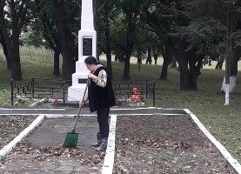 | конкурсу грантов среди молодежных авторских проектов «Измени жизнь к лучшему», при поддержке губернатора Еврейской автономной области Ростислава Эрнстовича Гольдштейна.  В годы войны наша Родина понесла не малые потери. Не стало исключение и село Головино. С полей сражений не вернулись домой четыре воина: Петр Иванович Крутиков, Иван Михайлович Молчанов, Федор Петрович Ольхов, Николай Николаевич Шохирев. Но были и те, кто вернулся в родное село и продолжал трудиться. Среди них Петр Венедиктович Ваулин, Петр Васильевич Кирилин, Тимофей Колобов, Михаил Кузьмич Колобов, Михаил Николаевич Ташлыков, Василий Гаврилович Коровицкий. А вот братья Пьяниковы Лука Петрович, Иван Петрович и Сергей Петрович были призваны в ряды советских войск и пропали без вести.

В администрации Биробиджанского муниципального района прошел Диктант Победы
03 сентября администрация Биробиджанского муниципального района Еврейской автономной области стала одной из площадок проведения международного исторического диктанта на тему событий Второй мировой войны - Диктанта Победы.  В организации работы площадки оказали помощь «Волонтеры Победы» Всероссийского общественного движения Татьяна Сацук и Алина Борисенко.  В написании Диктанта Победы в администрации муниципального района приняли участие муниципальные служащие и работники муниципальных учреждений в количестве 63 человек.  Участники Диктанта ответили на 25 вопросов о ключевых событиях войны и ее героях. На ответы было выделено 45 минут, а при себе у участников были лишь их собственные знания.  Результат выполнения заданий каждый участник диктанта сможет узнать на сайте диктантпобеды.рф по своему индивидуальному номеру. | 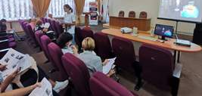

В Биробиджанском районе реализован федеральный проект «1000 дворов на Дальнем Востоке»
В селе Птичник на улице 40 лет Победы, 1 прошло торжественное открытие детской площадки, благоустроенной в рамках федеральной программы «1000 дворов на Дальнем Востоке»  Здесь обустроены парковка для автомобилей, зоны отдыха, проведено озеленение, а спортивная и игровая площадки, пользуется большой популярностью, не только среди местной детворы, но и среди детей других улиц села.  - Обновление дворовой территории проходило по федеральной программе «1000 | 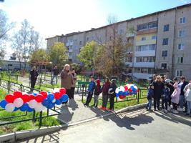 | дворов на Дальнем Востоке», инициированной полпредом президента в ДФО Юрием Петровичем Трутневым и при поддержке губернатора ЕАО Ростислава Эрнстовича Гольдштейна. При реализации проекта учитывались пожелания местных жителей. Совместными усилиями у нас всё получилось, - сказала глава Биробиджанского района Елена Федоренкова, открывая праздник.  Гостей праздника с этим большим событием приехали поздравить роботы гиганты «Живая сталь» ИП Диденко. | 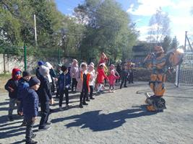

Хозяйственная повестка
В Биробиджанском районе продолжается подготовка к предстоящему отопительному сезону  В целях бесперебойного и качественного обеспечения жителей коммунальной услугой отопление в предстоящий отопительный период работниками ресурсоснабжающей организации ГП ЕАО «Облэнергоремонт плюс» выполнен большой объем ремонтных работ. В настоящее время завершается монтаж и обвязка нового резервного котла котельной села Найфельд.  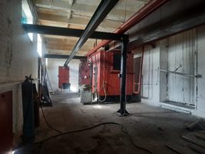  *** | 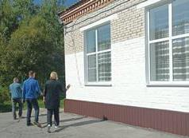  В рамках перечня первоочередных мероприятий, направленных на поддержку социально значимых отраслей Еврейской автономной области, утвержденного губернатором ЕАО Ростиславом Гольдштейном завершился ремонт цоколя здания школы села Желтый Яр.  ***  Продолжаются ремонтные работы по ремонту группы в детском саду села Птичник. Работы находятся на особом контроле главы Биробиджанского района Елены Федоренковой. | 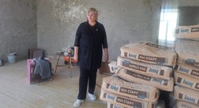  ***  ООО «Дорожное строительство» проводятся работы по ремонту автомобильной дороги общего пользования местного значения ул. Новая села Петровка Биробиджанского муниципального района пострадавшей в период паводка 2019 года.  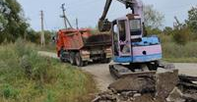 | В с. Найфельд окончены работы в рамках Федерального проекта "Комфортная городская среда". Объект принят комиссией и согласован стройконтролем.  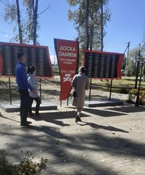

1 | КОНТАКТНЫЙ ТЕЛЕФОН, ПО КОТОРОМУ МОЖНО ПОДЕЛИТЬСЯ ТЕМАМИ ДЛЯ ОЧЕРЕДНОГО ВЫПУСКА «ВЕСТНИК БИРОБИДЖАНСКОГО РАЙОНА»: 2-33-03 АДРЕС ЭЛЕКТРОННОЙ ПОЧТЫ: bir_rn@post.eao.ru. ПОДРОБНЕЕ О ДЕЯТЕЛЬНОСТИ АДМИНИСТРАЦИИ МУНИЦИПАЛЬНОГО ОБРАЗОВАНИЯ «БИРОБИДЖАНСКИЙ МУНИЦИПАЛЬНЫЙ РАЙОН» ЕВРЕЙСКОЙ АВТОНОМНОЙ ОБЛАСТИ МОЖНО УЗНАТЬ НА ОФИЦИАЛЬНОМ САЙТЕ WWW.br.eao.ru.
1 | ВЕСТНИК БИРОБИДЖАНСКОГО РАЙОНА № 12 от 28 сентября 2022 года.

В селе Найфельд состоялось торжественное открытие «Парты Героя» Сывульского Владимира Алесеевича
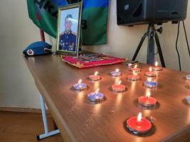  3 сентября в селе Найфельд состоялось торжественное открытие «Парты Героя» Сывульского Владимира Алесеевича, благодаря смелым и решительным действиям, самоотверженности и мужеству которого был | сдержан натиск и отражены атаки превосходящих сил противника возле населенного пункта Ивановка Херсонской области. За проведение данной операции награжден орденом Мужества. 21 июня 2022 года Владимир погиб, ценою своей жизни укрыв подчиненного, сохранив жизнь старшему разведчику. Владимир Сывульский награжден двумя Орденами Мужества, один из которых — посмертно.  В данном значимом мероприятии приняли участие заместитель председателя Законодательного собрания ЕАО Антон Сергеевич Акимов, председатель Собрания депутатов Биробиджанского района Александр Владимирович Ветлицын, глава сельского поселения Наталья Анатольевна Язвенко, депутат Биробиджанского района | 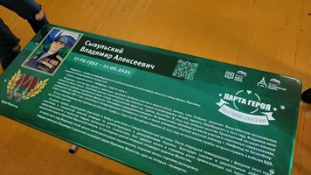  Архипцева Евгения Викторовна, директор школы Чапляева Татьяна Борисовна, учителя и ученики школы, жители села.  Проект инициирован федеральным центром «Единой России» и поддержан главой автономии Ростиславом Гольдштейном. | Парта Героя» – ученическая парта с размещенной на ней информацией о заслуженном человеке, герое, имеющем непосредственное отношение к школе и вошедшем в историю отечества и/или являющимся героем нашего времени, его фотографией, биографией, героическим путем. Акция реализуется в рамках партийного проекта «Историческая память» по всей стране, ее цель – создание условий для формирования у детей и подростков уважительного отношения к истории Отечества, героическому прошлому и настоящему нашей страны, героям боевых действий и доблестного труда на примере героических образов ветеранов Великой Отечественной войны, участников боевых действий, ветеранов труда.

Прокуратура Биробиджанского района информирует
Группы продленного дня в учебных заведениях будут работать по новым правилам  Федеральным законом от 14.07.2022 № 301-ФЗ внесены изменения в ФЗ от 29.12.2012 № 273-ФЗ «Об образовании».  Статья 66 дополнена частью 7.1, согласно которой с нового учебного года решение об открытии группы продленного дня и режиме её работы принимается образовательной организацией с учетом мнения родителей (законных представителей), в порядке определённом уставом образовательной организации.  В состав обязательных услуг на продленке теперь будут входить:  • присмотр и уход за детьми,  • воспитание, подготовка к учебным занятиям.  Также предусмотрена возможность проведения физкультурно-оздоровительных и культурных мероприятий и иных видов деятельности, определенных Минпросвещения.  Группа продленного дня– это форма организации свободного времени учащихся младших и средних классов после уроков.  ***  Указом Президента от 18 июля 2022 года № 472 внесены изменения в законодательство  о противодействии коррупции  18 июля 2022 года издан Указ Президента РФ № 472 «О мерах по реализации отдельных положений Федерального закона «О внесении изменений в статью 26 Федерального закона «О банках и банковской деятельности» и Федеральный закон «О противодействии коррупции».  Рассматриваемым документом установлена обязанность лица, декларирующего сведения о доходах, имуществе и обязательствах имущественного характера по требованию проверяющего предоставить в течении 15 рабочих дней документы, подтверждающие законность получения денежных средств.  Одновременно внесены изменения в форму справки о доходах, которая утверждена Указом Президента РФ от 23.06.2014 № 460.  С 01 июля 2023 года в справки о доходах должны включаться суммы денег, поступившие на счета за отчетный период, если их общая сумма превышает общий доход лица, его супруги (супруга) и несовершеннолетних детей за прошедший и предшествующие два года с приложением выписки о движении денежных средств по счетам за отчетный период.  ***  Дополнен перечень целей, на которые могут быть направлены дополнительные меры государственной поддержки семей, имеющих детей  Федеральным законом от 04.08.2022 № 361-ФЗ внесены изменения в часть 1 статьи 11 Федерального закона от 29.12.2006 № 256-ФЗ «О дополнительных мерах государственной поддержки семей, имеющих детей».  Изменения позволят направлять средства (часть средств) материнского капитала на получение образования ребенком (детьми) у индивидуальных предпринимателей, осуществляющих образовательную деятельность в соответствии с Федеральным законом от 29 декабря 2012 года № 273-ФЗ «Об образовании в Российской Федерации» на основании лицензии на осуществление образовательной деятельности».  Федеральный закон вступит в силу 15 августа 2022 года.  ***  Ужесточена уголовная и административная ответственность за управление автомобилем без прав и в состоянии опьянения  25 июля 2022 года вступила в силу ст. 264.3 Уголовного кодекса РФ – «управление транспортным средством лицом, лишенным права управления транспортными средствами и подвергнутым административному наказанию или имеющим судимость».  Согласно новелле, уголовная ответственность за управление автомобилем, трамваем либо другим механическим транспортным средством лицом, лишенным права управления транспортными средствами и подвергнутым административному наказанию за совершение аналогичного административного правонарушения (ч. 4 ст. 12.7 КоАП РФ). |   Также, согласно ч. 2 ст. 264.3 УК РФ уголовная ответственность наступает за управление транспортным средством лицом, имеющим судимость за совершение преступления, предусмотренного п. «в» ч. 2, п. «в» ч. 4 или п. «в» ч. 6 ст. 264 УК РФ (нарушение правил дорожного движения и эксплуатации транспортных средств) либо по ст. 264.3 УК РФ.  В качестве максимального наказания предусматривается до 2 лет лишения свободы.  Кроме того, если за рулем оказался собственник транспортного средства, закон предусматривает его конфискацию (п. «д» ч. 1 ст. 104.1 Уголовного-процессуального кодекса РФ).  Также вступила в силу ч. 4 ст. 12.7 КоАП РФ, предусматривающая административную ответственность за повторное управление транспортным средством водителем, лишенным права управления транспортными средствами, если такое действие не содержит признаков уголовно наказуемого деяния.  Совершение данного административного правонарушения влечёт наложение административного штраф в размере от 50 до 100 тыс. рублей либо обязательные работы сроком от 150 до 200 часов.  Напоминаем, что за повторные управление в нетрезвом виде или отказ от медосвидетельствования, а также выезд на встречную полосу или превышение скорости более чем на 60 или на 80 км/ч водителем, лишенным права управления, наступает уголовная ответственность по ст. 264.2 УК РФ.  ***  Внесены изменения в Кодекс Российской Федерации об административных правонарушениях  С 25 июля 2022 года вступил в силу Федеральный закон № 290 от 14.07.2022, которым внесены изменения в Кодекс Российской Федерации об административных правонарушениях.  Согласно нововведениям расширен перечень субъектов, к которым должно быть применено административное наказание в виде предупреждения (вместо более строгого), при совершении административного правонарушения впервые и выявленного в ходе осуществления государственного контроля (надзора) муниципального контроля.  Теперь данные положения могут быть применены ко всем субъектам, а не только к некоммерческим организациям и субъектам малого и среднего предпринимательства.  Между тем, законодателем исключена возможность замены административного штрафа на предупреждение при неправомерном использовании инсайдерской информации и манипулировании рынком.  В случае, если за правонарушение, выявленное в ходе осуществления государственного контроля (надзора), муниципального контроля все же назначается наказание в виде штрафа, то в случае, если правонарушитель предотвратил вредные последствия административного правонарушения, добровольно возместил причинённый ущерб или устранил причинённый вред, к нему применяется только минимально возможная сумма штрафа. При уплате административного штрафа за вышеназванное правонарушение не позднее двадцати дней со дня вынесения постановления о назначении наказания, штраф может быть уплачен в размере половины суммы.  В целях защиты прав лиц, привлекаемых к ответственности, законодатель также предусмотрел запрет на рассмотрение дела об административном правонарушении должностным лицом, непосредственно участвовавшим в проведении контрольного (надзорного) мероприятия и возбудившим дело об административном правонарушении выявленном в ходе проведения контрольного (надзорного) | мероприятия или проверки.  ***  Расширен список лиц, подлежащих уголовной ответственности за нанесение побоев  Федеральным законом от 28.06.2022 № 203-ФЗ внесены изменения в статью 116.1 Уголовного кодекса Российской  Федерации («Нанесение побоев»), расширяющие список лиц, подлежащих уголовной ответственности за совершение указанного преступления.  Если ранее по статье 116.1 Уголовного кодекса Российской Федерации за нанесение побоев или совершение иных насильственных действий, причинивших физическую боль, но не причинивших легкого вреда здоровью, могло быть привлечено лицо, подвергнутое административному наказанию за аналогичное деяние, то с 09.07.2022 уголовная ответственность наступает также в случае нанесения побоев или совершения иных насильственных действий лицом, имеющим судимость за преступление, совершенное с применением насилия.  При этом ужесточена уголовная ответственность за совершение указанного преступления. Наказание виновному может быть назначено в виде обязательных работ на срок до 480 часов, либо исправительных работ на срок до 1 года, либо ограничения свободы на тот же срок, либо ареста на срок до 6 месяцев.  ***  Вместо фактического места рождения ребенка может быть указано место жительства родителей,  либо одного из родителей  Федеральным законом от 28.06.2022 № 224-ФЗ внесены изменения в статью 15 Федерального закона «Об актах гражданского состояния».  В соответствии с положениями данной статьи, в записи акта о рождении указывается фактическое место рождения ребенка или наименование места, в котором ребенок был найден (государства, субъекта Российской Федерации, административно-территориального образования иностранного государства, наименование городского, сельского поселения или другого муниципального образования).  Согласно внесенным изменениям, по желанию родителей либо одного из родителей вместо фактического места рождения ребенка, родившегося на территории Российской Федерации, может быть указано место жительства родителей или одного из родителей на территории Российской Федерации.  Изменения вступили в законную силу с 28 июня 2022 года.  ***  Об освобождении от уголовной ответственности за совершение некоторых экономических преступлений  Федеральным законом от 09.03.2022 № 49-ФЗ внесено изменение в статью 76.1 Уголовного кодекса Российской Федерации, которым введено в действие освобождение лица от ответственности за совершение некоторых экономических преступлений, связанных с уклонением от уплаты налоговых сборов, валютных операций по переводу денежных средств в иностранной валюте, совершенных до 01.01.2022 при условии добровольного декларирования им активов и счетов, вкладов в иностранных банках в рамках их перевода в российскую юрисдикцию.  Для освобождения от уголовной ответственности за совершение указанных преступлений необходимо наличие следующих условий, а именно:  - совершение его впервые,  - возмещение в полном объеме причиненного ущерба бюджетной системе Российской Федерации.  Ранее, до указанных поправок лицо освобождалось от уголовной ответственности при выявлении факта совершения им до 01 января 2015 года либо до 01 января 2019 года преступления, при условии, если это лицо является декларантом или лицом, информация о котором содержится в соответствующей декларации, поданной в соответствии с законодательством.  Таким образом, увеличение временных рамок смягчает уголовный закон в отношении лиц, желающих раскрыть свои активы, не подвергаясь какой-либо ответственности, в том числе уголовной.

2 | Вестник Биробиджанского района. Учредитель – орган местного самоуправления администрация муниципального образования «Биробиджанский муниципальный район» Еврейской автономной области. Главный редактор – Рукомеда Е.М. Подписано в печать 28.09.2022. Время подписания в печать – 16:00. Тираж – 500 экз. Распространяется бесплатно. Адрес редакции – ЕАО, г. Биробиджан, ул. Пушкина 5 «Б». Тел.: 2-33-03.
2 | ВЕСТНИК БИРОБИДЖАНСКОГО РАЙОНА № 12 от 28 сентября 2022 года.

